Я, Михайлович Анна, ученица 2 класса, хочу рассказать о своём прадедушке Аленченко Алексее Николаевиче – ветеране Великой Отечественной войны.
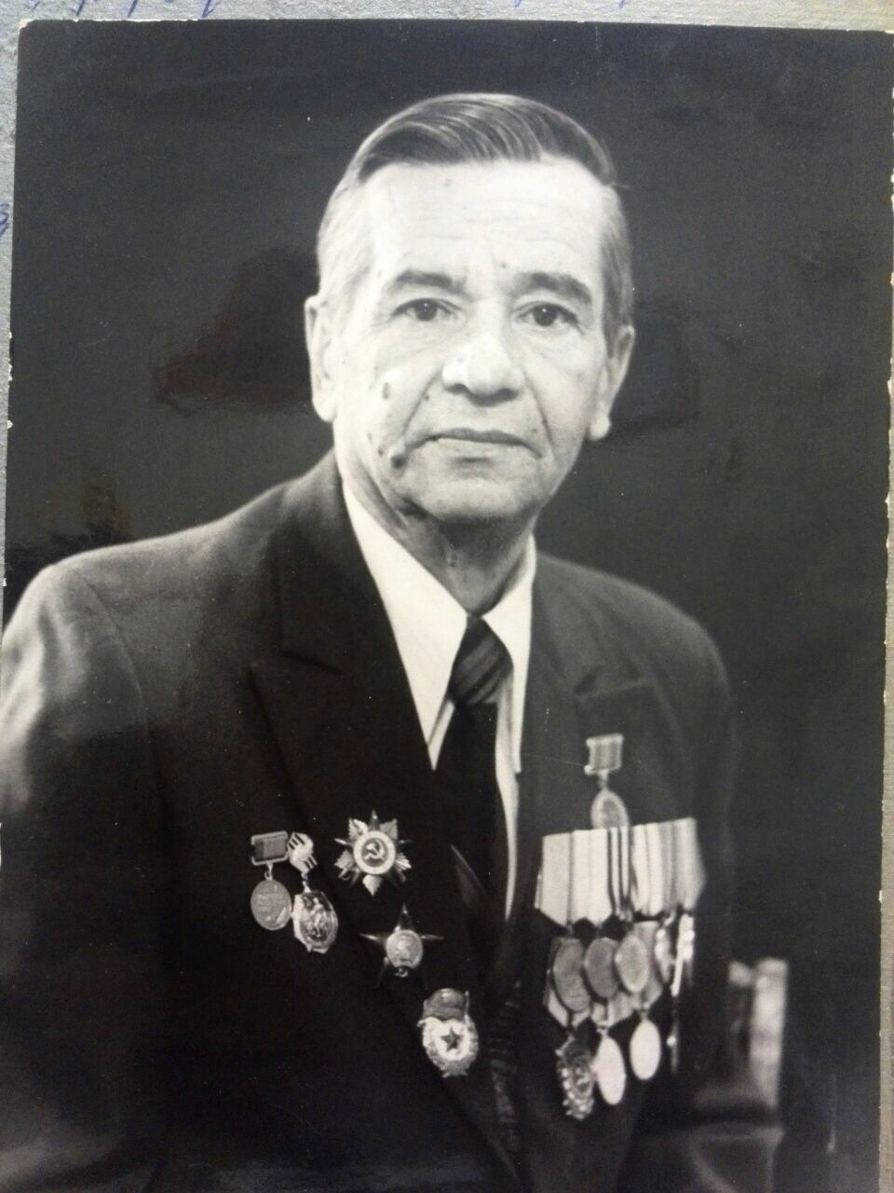
Дедушка родился в Ростовской области в 1923 году. Будучи молодым сержантом
в Будёновском военном училище, его призвали в сентябре 1941 года, местом призыва явился Тацинский РВК, Ростовской обл., Тацинский р-он.
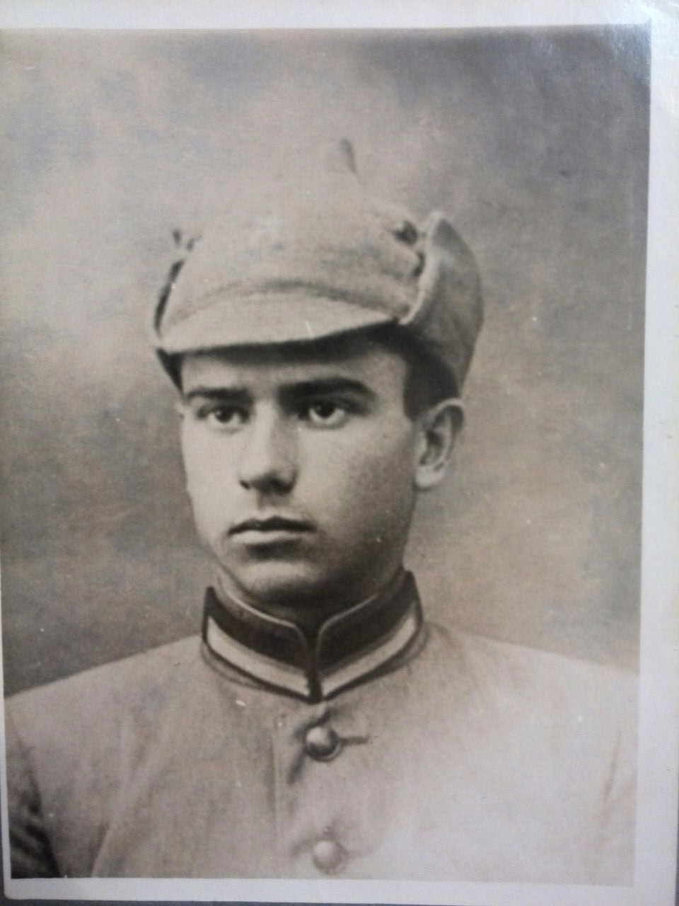

О его действиях и подвигах написано в книге «В приволжских и донских степях» ростовского писателя В. Зотова.
Эта книга посвящена событиям, ознаменовавшим перелом в ходе Великой Отечественной войны. Будучи их непосредственным участником, автор
с документальной точностью воссоздает ход боевых действий на южном крыле советско-германского фронта с ноября 1942 по февраль 1943 годов. Окружение и разгром под Сталинградом Шестой армии вермахта, тяжелейшие бои по отражению деблокирующего удара, предпринятого германским командованием в соответствии
с планом Манштейна, и последующее наступление по всему Южному фронту вплоть до освобождения Ростова-на-Дону.
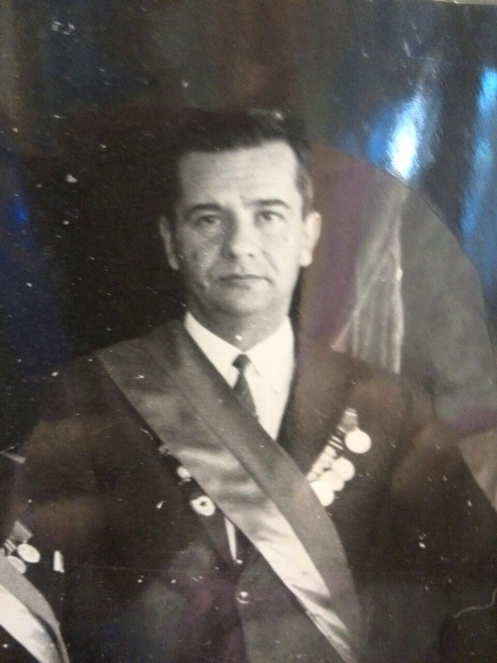
А следующие данные о своём прадедушке я использовала напрямую из архивных документов, находящихся на сайте «ПОДВИГ НАРОДА». У него много наград, но расскажу о трёх самых важных.
В районе хутора Верхне Хумский, где проходили самые удобные дороги с юга на север к Сталинграду, Аленченко Алексей Николаевич – мой прадедушка, уничтожил 2 немецких танка, 6 автомашин и 27 гитлеровцев, и вывел отделение с оружием с поля боя 15 декабря 1942 года. В Сталинградских боях за эти подвиги получил медаль «ЗА ОТВАГУ».
″Аленченко А.Н. В боях за Родину проявил мужество, смелость, отвагу и был незнающим устали командиром. За период боевых действий с 17 августа по 8 сентября 1943 года, тов. Аленченко со своим взводом правильно и умело действовал, своим личным примером отваги и мужества вдохновлял бойцов.
4 сентября 1943 г. в боях за населённый пункт Яковщина взвод под командованием тов. Аленченко А. Н. уничтожил 2 пушки, подавил огонь 12 огневых точек и уничтожил 30 гитлеровцев.
7 сентября 1943 г. в боях за населённые пункты Большая Павловка и Максимович – Фёдоровка взвод, под командованием тов. Аленченко подбил 1 немецкий танк, 5 немецких мотоциклов, 2 автомашины с боеприпасами и уничтожил до 40 солдат и офицеров противника.
Тов. Аленченко удостоин правительственной награды ордена «КРАСНОЙ ЗВЕЗДЫ».
В 1944 г. В бою за нас. пункт С. Бобр, отделение, под командованием тов. Аленченко А. Н., находясь в засаде, уничтожило 30 гитлеровцев и 13 взяли в плен.
Геройски сражался в ожесточенных боях за город Тукумс в августе 1944 г.
Тов. Аленченко А. Н. награждён орденом «ОТЕЧЕСТВЕННОЙ ВОЙНЫ
I СТЕПЕНИ»″.
Я очень горжусь своим прадедушкой, он был замечательным, добрым и скромным человеком. В послевоенное время он окончил Педагогический институт и был учителем математики. Умер, когда ему было 70 лет.
